**МИНИСТЕРСТВО ТРАНСПОРТА РОССИЙСКОЙ ФЕДЕРАЦИИ**

ФЕДЕРАЛЬНОЕ ГОСУДАРСТВЕННОЕ АВТОНОМНОЕ ОБРАЗОВАТЕЛЬНОЕ

УЧРЕЖДЕНИЕ ВЫСШЕГО ОБРАЗОВАНИЯ

**«РОССИЙСКИЙ УНИВЕРСИТЕТ ТРАНСПОРТА»**

**(РУТ (МИИТ))**

«Институт транспортной техники и систем управления»

Кафедра «Управление и защита информации»

**Отчет по лабораторной работе №7**

**по дисциплине**

«Web-программирование»

**Выполнил:** Ст. гр. ТКИ-541, Петросян А. А.

**Проверил:** доцент кафедры УиЗИ, к.т.н. Сафронов А. И.

**Москва**

**2023 г.**

**Цель работы:**

Изучить и продемонстрировать жизненный цикл Vue.js 3.x через разработку простого web-приложения.

**Постановка задачи:**

Продумать схему тестирования и демонстрации работы всех витков / хуков / методов жизненного цикла фреймворка Vue.js в формате одностраничного веб-приложения. Реализовать схему тестирования строго под Vue.js 3.x. Русифицировать схему жизненного цикла Vue.js 3.x

Привести информацию об используемом браузере.

Составить таблицу соответствия переменных и методов, используемых в web-приложении.

Заполнить спецификацию оборудования, используемого для выполнения работы

**Выполнение работы:**

**Технология подключения**

Фреймворк Vue.js подключен через CDN, используя следующий URL: https://unpkg.com/vue@3.Это подключение также предоставит глобальный доступ к Vue в приложении.

**Спецификация браузера**

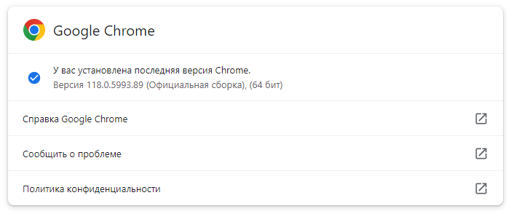

*Рис.1 – Данные браузера*

**Схема жизненного цикла**

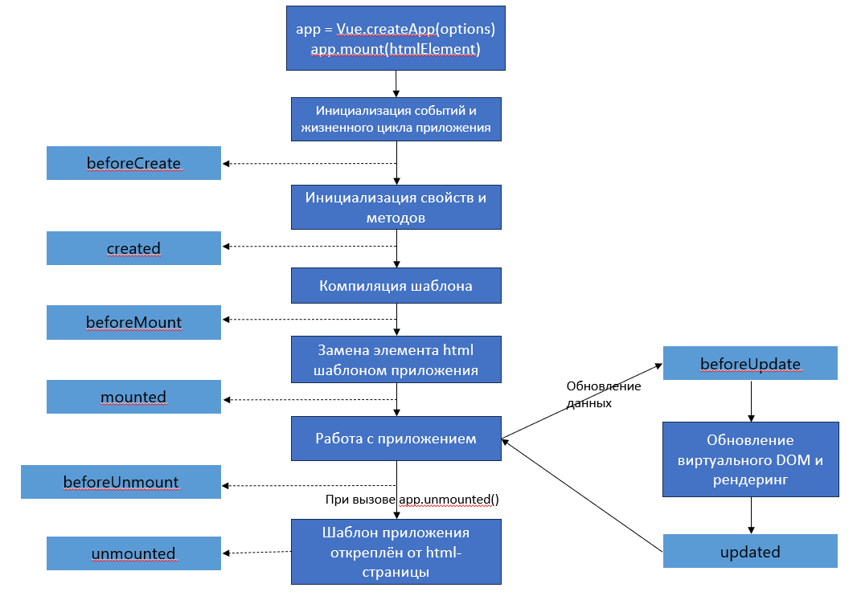

*Рис.2 - Жизненный цикл Vue.js*

**Схема жизненного цикла**

Таблица1

|  |  |  |
| --- | --- | --- |
| Элемент | Тип | Описание |
| title | переменная | Заголовок |
| browserInfo | переменная | Информация браузера |
| changeTitle() | метод | Замена надписи |
| unmountApp() | метод | Очистка страницы |
| beforeCreate() | хук | Вызывается перед созданием экземпляра Vue |
| created() | хук | Вызывается после создания экземпляра Vue |
| beforeMount() | хук | Вызывается перед монтированием экземпляра Vue |
| mounted() | хук | Вызывается после монтирования экземпляра Vue |
| beforeUpdate() | хук | Вызывается перед обновлением экземпляра Vue |
| updated(­) | хук | Вызывается после обновления экземпляра Vue |
| beforeUnmount() | хук | Вызывается перед размонтированием экземпляра Vue |
| unmounted() | хук | Вызывается после размонтирования экземпляра Vue |

**Код страницы**

<!DOCTYPE html>

<html lang="ru">

<head>

    <meta charset="UTF-8">

    <meta name="viewport" content="width=device-width, initial-scale=1.0">

    <title>Жизненный Цикл</title>

    <script src="https://unpkg.com/vue@3"></script>

    <style>

        .info-box {

            position: fixed;

            top: 0;

            right: 0;

            background-color: #33df10;

            padding: 10px;

            border: 1px solid #000000;

        }

    </style>

</head>

<body>

    <div id="app">

        <h1>{{ title }}</h1>

    </div>

    <div class="info-box" id="browser-info">

        <h2>Вывод информации</h2>

    </div>

    <script>

        const app = Vue.createApp({

            data() {

                return {

                    title: 'МИИТ',

                };

            },

            beforeCreate() {

                console.info('beforeCreate');

                appendToBrowserInfo('beforeCreate');

            },

            created() {

                console.info('created');

                appendToBrowserInfo('created');

                window.addEventListener('keyup', this.handleKeyUp);

            },

            beforeMount() {

                console.info('beforeMount');

                appendToBrowserInfo('beforeMount');

            },

            mounted() {

                console.info('mounted');

                appendToBrowserInfo('mounted');

            },

            beforeUpdate() {

                console.info('beforeUpdate');

                appendToBrowserInfo('beforeUpdate');

            },

            updated() {

                console.info('updated');

                appendToBrowserInfo('updated');

            },

            beforeUnmount() {

                console.info('beforeUnmount');

                appendToBrowserInfo('beforeUnmount');

                window.removeEventListener('keyup', this.handleKeyUp);

            },

            unmounted() {

                console.info('unmounted');

                appendToBrowserInfo('unmounted');

            },

            methods: {

                handleKeyUp(event) {

                    if (event.key === ' ') {

                        this.title = 'РУТ(МИИТ)';

                    } else if (event.key === 'Enter') {

                        app.unmount();

                    }

                }

            }

        });

        app.mount('#app');

        function appendToBrowserInfo(message) {

            const consoleInfo = document.getElementById('browser-info');

            const p = document.createElement('p');

            p.textContent = message;

            consoleInfo.appendChild(p);

        }

    </script>

</body>

</html>

**Скриншоты работы сайта**

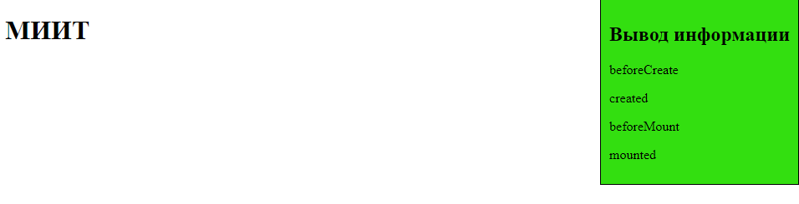

Рис.3 – Главная страница

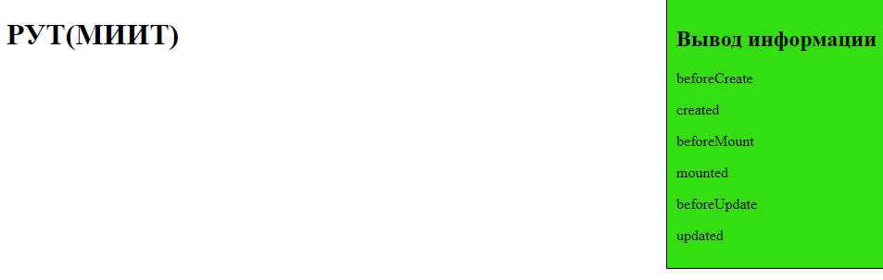

Рис.4 – Главная страница после нажатия на пробел

Рис.5 – Главная страница после нажатия на enter

**Сеть петри**

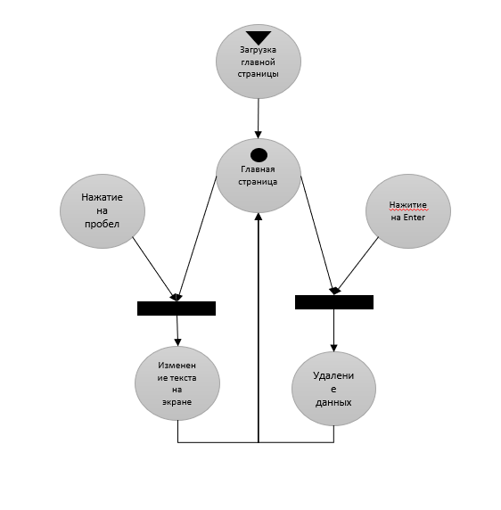

Рис.6 – Сеть петри

Таблица2

|  |  |
| --- | --- |
| Характеристика | Сведения |
| Тип устройства | Ноутбук |
| Операционная система | *Microsoft Windows 10* |
| Процессор | *AMD Ryzen 5 3550H* |
| Оперативная память | 16 Гб |
| Объём жёсткого диска | 512 Гб |

**Вывод:**

В ходе выполнения заданий успешно продемонстрированы различные этапы жизненного цикла Vue.js 3.x. Сайт продемонстрировал активацию хуков с начала до конца.